Presseinformation
»Elmflüstern« von Bettina Owczarski
Meßkirch, September 2023

Lug und Trug auf Instagram
Der neue Elm-Krimi von Bettina Owczarski
- Das Verschwinden einer jungen Frau erschüttert die Idylle an der Elm
- Giovanni – der schönste Kommissar Niedersachsens
- Ein Krimi mit Schmunzelfaktor

Zum Buch
Kommissar Giovanni Beck erfährt von seiner Freundin Sarah Dittmann, Lehrerin an der Grundschule des hübschen Elmdörfchens Avessen, vom Verschwinden der 16-jährigen Angelina. Und schon steckt er mittendrin in einem Fall, der weder seine Seele noch sein Privatleben unberührt lassen wird.
Während der Kommissar immer tiefer in die Abgründe eines Teenagerlebens eindringt, nimmt Sarah Dittmann den jüngeren Bruder des Mädchens bei sich auf, da die Mutter der beiden Kinder unter der Last ihrer Ängste zusammengebrochen ist. Konfrontiert mit seiner Trauer und der Angst um seine Schwester, wird Sarah tiefer in den Fall verwickelt als ihr lieb ist.
Schnell findet Giovanni Beck heraus, dass Angelina – in einem vernachlässigenden Elternhaus aufgewachsen – bei ihren Freunden nach Liebe sucht, vor allem bei dem hübschen Julian, Spross einer reichen Braunschweiger Familie. An seine eigene, unglückliche Jugend erinnert, nimmt Giovanni Beck ihre Spur auf und gerät dabei selbst in Gefahr …

Die Autorin
Bettina Owczarski lebt mit ihrem Mann, einem ebenso leidenschaftlichen Hobby-Rockmusiker wie ihr Kommissar Giovanni Beck, und der Französischen Bulldogge Babette in einem kleinen Städtchen am Rande des Elms, in der Nähe von Braunschweig. Wie ihre Protagonistin Sarah war sie Grundschullehrerin, leitete dann ein Studienseminar für die Lehrerausbildung und widmet sich nun ganz dem Schreiben. Sie hat insgesamt drei Krimis der Elm-Reihe mit Giovanni Beck und mehrere Theaterstücke veröffentlicht.

Elmflüstern
Bettina Owczarski
416 Seiten
EUR 15,00 [D] / EUR 15,50 [A]
ISBN 978-3-8392-0479-5
Erscheinungstermin: 13. September 2023
Kontaktadresse:

Gmeiner-Verlag GmbH
Laura Oberndorff
Im Ehnried 5
88605 Meßkirch
Telefon: 07575/2095-154
Fax: 07575/2095-29
laura.oberndorff@gmeiner-verlag.de
www.gmeiner-verlag.de

Cover und Porträtbild zum Download (Verlinkung hinterlegt)

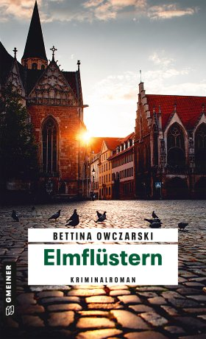
Bildrechte © Asmus Foto und Video GmbH Helmstedt
Anforderung von Rezensionsexemplaren:
- Bettina Owczarski »Elmflüstern«, ISBN 978-3-8392-0479-5

Absender:

^{Redaktion}

^{Ansprechpartner}

^{Straße}

^{Land-PLZ Ort}

^{Telefon / Telefax}

^{E-Mail}

